別紙

東京都子育て支援住宅認定制度 住宅事業者向け説明会
参 加 申 込 書

Atsushi_Hosaka@member.metro.tokyo.jp
E-mail

平成30年 月 日
氏 名
所 属
連 絡 先 | 電話：  FAX：  E-mail：
参加者氏名 | ・  ・  ・  ・  ・
※お預かりした個人情報は、説明会開催に係る事務目的以外には使用いたしません。

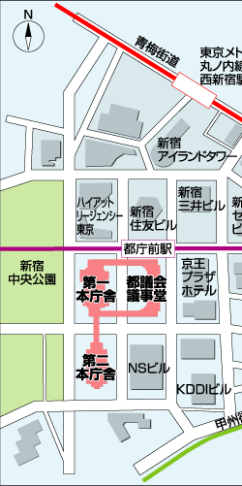
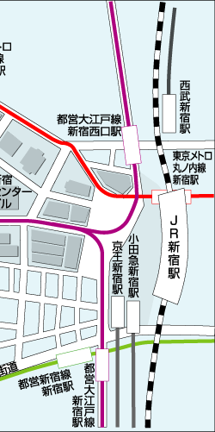
【開催概要】
日 時 平成30年11月30日（金曜日）
14時00分より16時30分まで
会 場 東京都庁第一本庁舎２５階
１０３会議室

【申込み先・問合せ先】
東京都都市整備局住宅政策推進部民間住宅課
子育て支援住宅担当 保坂敦
電話：03-5320-5011
Fax：03-5388-1481
E-mail：Atsushi_Hosaka@member.metro.tokyo.jp

【申込み方法】
必要事項を記入の上、E-mailにてお送りください。
件名に「子育て支援住宅認定制度説明会参加申込み」の明記をお願いします。

【申込み期限】 平成30年11月20日（火曜日）

